Объект хандлагат шинжилгээний динамик ойлголт

# Зурвас

Зурвас нь илгээгчийн (client) хүссэн үйлчилгээг хүлээн авагч руу (server, supplier) явуулж буй шаардлагыг хэлнэ.

* Хүлээн авагч тэр зурвасыг тайлаад дараа нь үйлдлийг (ижил нэртэй) хэрэгжүүлдэг
* Зурвас илгээгч нь тэрхүү үйлдлийг яаж хэрэгжүүлэхийг мэдэхгүй
* Классын харьцах хэсэг = Классын объектууд түүнд хариу үйлдэл үзүүлж чадах зурвасын иж бүрдэл
* Зурвасыг ЗНХ-ийн янз бүрийн диаграмын төрөлд хэрэглэдэг.
* Объект нь өөр хоорондоо зурвасаар харьцдаг.

## Зурвасын жишээ

Даатгалын салбар бүрийн дундаж гүйлгээг бодох:

* Даатгуулагч бүрээр хураамжийн нийлбэрийн бодохын тулд тэрхүү даатгуулагчийн гэрээ бүрийн жилийн хураамж мэдэгдсэн байх ёстой.

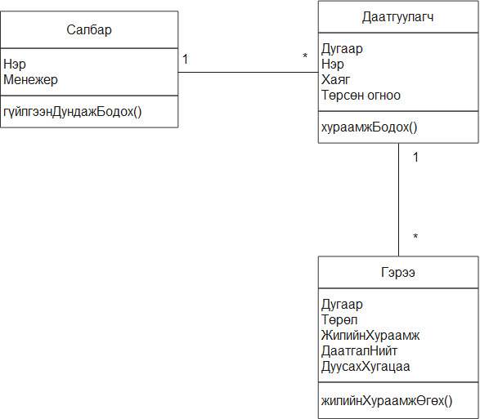

## Зурвасын жишээ (2)

Хэрэв салбар нь гүйлгээнДундажБодох() гэсэн зурвас авбал, дараа нь өөрийн даатгуулагч бүрд хураамжБодох() гэсэн зурвасыг явуулна, даатгуулагч бүр бас дахиад жилийнХураамжӨгөх() гэсэн зурвасыг өөрийн гэрээний бүх объект руу илгээнэ.

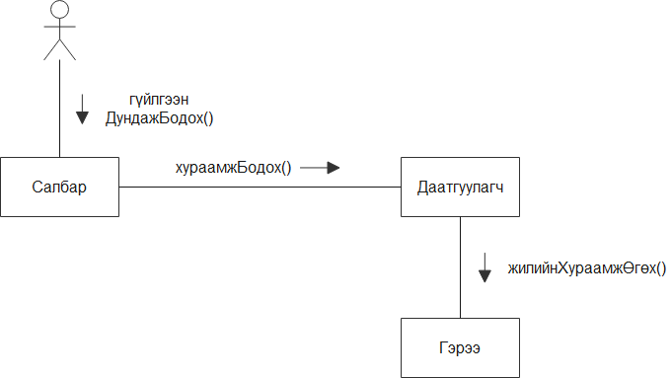

## Аль нь зурвасын хэрэглээний тухай зөв өгүүлбэр вэ?

* Дурын объектүүд зурвасаар дамжуулан харьцдаг – t
* Зурвас солилцоход объектын холбоо заавал байна, харин илгээгч болон хүлээн авагч хооронд холбоос байхгүй – t
* Зурвас нь объект диаграмын үндэс юм – t
* Зурвас нь ижил нэртэй үйлдлийг өдөөдөг – t
* Классын объект нь зөвхөн классын харьцах хэсэгт тодорхойлогдсон зурваст л хариу үйлдэл үзүүлдэг. – t

# Сценарь

Сценарь нь тодорхой нөхцөлд гүйцэтгэгдэх боловсруулалтын алхмын дэс дараалал.

* Боловсруулалтын алхам нь тоглогчийн гол зорилгыг биелүүлэх ёстой бөгөөд мөн тохирсон үр дүнг гаргана.
* Сценарь нь үзэгдэл тохиоход эхлэх бөгөөд зорилгодоо хүрэх хүртэл эсвэл бүтэхгүй болж орхих хүртэл үргэлжилнэ.

## Ажлын явц болон Сценарь

* Ажлын явц нь олон тооны Сценариар баримтждаг
* Сценарь бүр онцгой ажлын явцад хүргэх нэг эсвэл олон тооны нөхцлөөр тодорхойлогддог
* Сценарийн 2 ангилал:
* Ажлын явцын амжилттай боловсруулалтыг тайлбарлан бичдэг
* Бүтэлгүйдэлд хүргэдэг

## Сценарийн ЗНХ-ийн тэмдэглэл

* Сценарь нь харилцан үйл ажиллагааны диаграмаар (interaction diagrams) дүрслэгддэг.
* ЗНХ нь энэ төрлийн хоёр чухал диаграмыг санал болгодог
* Дарааллын диаграм
* Харилцааны диаграм

## Дарааллын диаграм

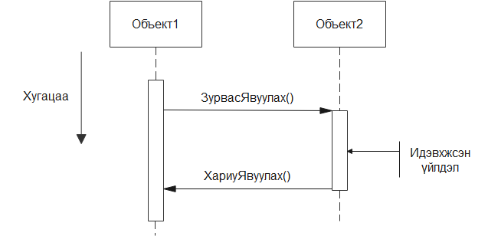

## Харилцааны диаграм

* Дарааллын диаграмаас өөр нэг сонголт
* Объект болон тэдгээрийн хамтын ажиллагааг тайлбарладаг
* Объектын холбоогоор дамжуулан зурвас илгээж болно
* Объектын хадгалагдах холбоо
* Холбоос – Associations
* Объектын түр холбоо
* Харилцаанд орох хугацааны туршид л зөвхөн байна
* Хандуулж буй хүлээн авагч объект холбоос байхгүй ч гэсэн илгээгчээр олж тогтоогдож чадаж байгаа бол байна
* <<temp>> гэсэн стерео төрлөөр тэмдэглэдэг
* Объектын өөрийн холбоо
* Объект бүр дурын үед өөрөө өөртөө зурвас илгээж болно

## Харилцааны диаграмын ЗНХ-ийн тэмдэглэл

## Асуулт

1. Дарааллын диаграмд зурвасын дэс дарааллыг яаж тогтоосон вэ?

* Дарааллын диаграмд зурвасын дэс дараалал нь дээрээсээ доошоо босоо чиглэлтэй тогтоодог.

1. Харилцааны диаграмд зурвасын дэс дарааллыг яаж тогтоосон вэ?

* Харилцааны диаграмд зурвасын дэс дарааллыг шаталсан дугаарлалтаар тогтоодог.

1. Дарааллын диаграмд зурвас болон түүгээр өдөөгдсөн үйлдэл дэхь хяналтын урсгалыг хэрхэн дүрсэлдэг вэ?

* Хяналт урсгал илгээгч объектоос зурвас явуулснаар хүлээг авагч объектод шилждэг. Хүлээн авагч объект үйлдлийг эхлүүлдэг, түүний амьдрах хугацааг нарийхан тэгш өнцөгтөөр объектын амьдралын шугамд дүрсэлдэг. Үйлдлийн төгсгөлд сумтай тасархай шулууныг илгээгч объект руу буцаан заадаг. Ингэснээр хяналтын урсгал нь илгээгч объектын үйлдэлд буцаж ирдэг.